温馨提示：
此套题为Word版，请按住Ctrl,滑动鼠标滚轴，调节合适的观看比例，答案解析附后。关闭Word文档返回原板块。
考题演练·跟踪检测
【高考题组】
1.(2015·浙江高考)下列说法正确的是( )
A.电流通过导体的热功率与电流大小成正比
B.力对物体所做的功与力的作用时间成正比
C.电容器所带电荷量与两极间的电势差成正比
D.弹性限度内,弹簧的劲度系数与弹簧伸长量成正比
【解析】选C。电流通过导体的热功率为P=I²R,与电流的平方成正比,A项错误;力作用在物体上,如果物体没有在力的方向上发生位移,作用时间再长,做功也为零,B项错误;由C=可知,电容器的电容由电容器本身的性质决定,因此电容器的带电量与两极间的电势差成正比,C项正确;弹簧的劲度系数与弹簧的伸长量无关,D项错误。
2.(2012·广东高考)导体的电阻是导体本身的一种性质,对于同种材料的导体,下列表述正确的是( )
A.横截面积一定,电阻与导体的长度成正比
B.长度一定,电阻与导体的横截面积成正比
C.电压一定,电阻与通过导体的电流成正比
D.电流一定,电阻与导体两端的电压成反比
【解析】选A。根据R=ρ知A对B错。R=是电阻的定义式,R与U和I无关,C、D错。
【模拟题组】
3.(2016·东城模拟)利用金属导体的电阻随温度变化的特点可以制成电阻温度计。如图甲所示为某种金属导体的电阻R随温度t变化的图线。如果用这种金属导体做成测温探头,在它两端加上稳定电压U,随着测温探头处待测温度的变化,电流表示数也会发生变化。则在t₁～t₂温度范围内( )
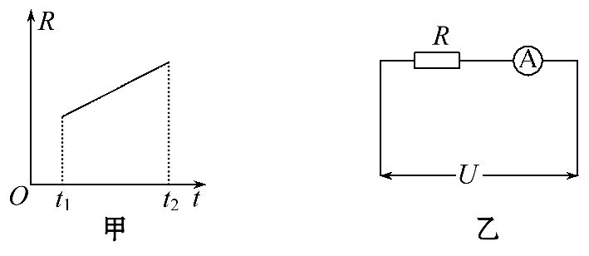
A.待测温度越高,电流表的示数越大
B.待测温度越高,电流表的示数越小
C.待测温度升高,电流表的示数均匀增大
D.待测温度升高,电流表的示数均匀减小
【解析】选B。根据欧姆定律,温度越高电阻R越大,电流越小,选项B正确、A错误。由甲图可知,电阻随温度的变化关系可写成R=R₀+kt,电路中电流I==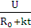,可知电流随温度的变化并不是线性关系,因此电流表示数不会均匀变化,选项C、D错误。
4.(2016·邯郸模拟)把两根同种材料做成的电阻丝,分别接在两个电路中,甲电阻丝长为l,直径为d,乙电阻丝长为2l,直径为2d,要使两电阻丝消耗的功率相等,加在两电阻丝上的电压应满足( )

A.=1 B.=
C.= D.=2
【解析】选C。根据电阻定律,R_{甲}=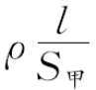,R_{乙}=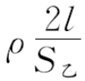,P_{甲}=,P_{乙}=,若使P_{甲}=
P_{乙},即=,==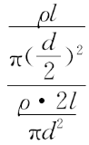=2,所以=,选项C是正确的。
5.(2016·德州模拟)如图所示为甲、乙两灯泡的I-U图象,根据图象计算甲、乙两灯泡并联在电压为220V的电路中,实际发光的功率分别为( )
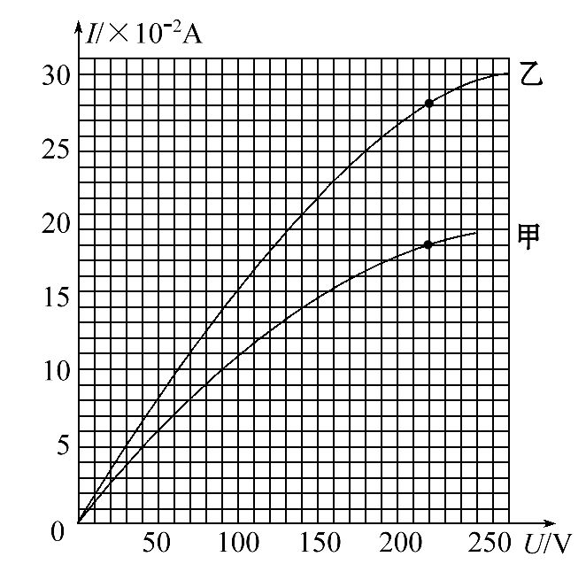
A.15 W 30 W B.30 W 40 W
C.40 W 60 W D.60 W 100 W
【解析】选C。两灯泡并联在电压为220 V的电路中,则每只灯泡两端的电压均为220 V,根据I-U图象可知：甲灯工作时的电流约为I_{甲}=0.18A,乙灯实际工作时的电流约为I_{乙}=0.27A,所以它们的功率分别为P_{甲}=I_{甲}U=0.18×220W≈40 W;
P_{乙}=I_{乙}U=0.27×220W≈60 W,选项C正确。
6.(2016·榆林模拟)如图所示,A为电解槽,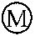为电动机,N为电炉子,恒定电压U=12V,电解槽内阻r_{A}=2Ω,S₁闭合,S₂、S₃断开时,电流表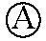示数为6 A,当S₂闭合,S₁、S₃断开时,电流表示数为5 A,且电动机输出功率为35 W;当S₃闭合,S₁、S₂断开时,电流表示数为4 A。求：
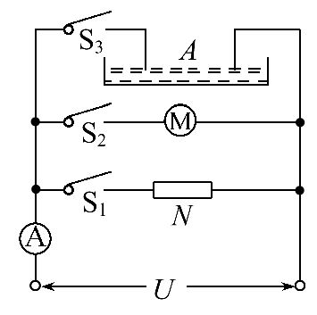
(1)电炉子的电阻及发热功率。
(2)电动机的内阻。
(3)在电解槽工作时,电能转化为化学能的功率为多少。
【解析】(1)电炉子为纯电阻元件,由欧姆定律得：
R==Ω=2Ω
其发热功率为：
P=UI₁=12×6 W=72 W。
(2)电动机为非纯电阻元件,由能量守恒定律得：
UI₂=r_{M}+P_{输出}
所以：r_{M}=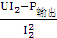=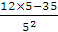Ω=1Ω。
(3)电解槽为非纯电阻元件,由能量守恒定律得：
P_{化}=UI₃-r_{A}
所以P_{化}=(12×4-4²×2)W=16 W。
答案：(1)2Ω 72 W (2)1Ω (3)16 W

【加固训练】
如图所示,有一内电阻为4.4Ω的电解槽和一盏标有“110V 60 W”的灯泡串联后接在电压为220V的直流电路两端,灯泡正常发光,则( )
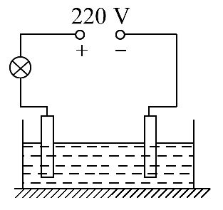
A.电解槽消耗的电功率为120 W
B.电解槽的发热功率为60 W
C.电解槽消耗的电功率为60 W
D.电路消耗的总功率为60 W
【解析】选C。灯泡能正常发光,说明电解槽和灯泡均分得110V电压,且干路电流I=I_{灯}==A,则电解槽消耗的功率P=P_{灯}=IU=60W,C正确,A错误;电解槽的发热功率P_{热}=I²R_{内}=1.3W,B错误;整个电路消耗的总功率P_{总}=220×W=120W,D错误。
关闭Word文档返回原板块

